 |  | F  TG/99/4  ORIGINAL : anglais  DATE : 2011-10-20
UNION INTERNATIONALE POUR LA PROTECTION DES OBTENTIONS VÉGÉTALES
GENÈVE

 | OLIVIER  Code UPOV : OLEAA_EUR  Olea europaea L. | *

PRINCIPES DIRECTEURS

POUR LA CONDUITE DE L’EXAMEN

DE LA DISTINCTION, DE L’HOMOGÉNÉITÉ ET DE LA STABILITÉ

^{Autres noms communs :}*
Nom botanique | Anglais | Français | Allemand | Espagnol
Olea europaea L. | Olive | Olivier | Ölbaum, Olive | Olivo

Ces principes directeurs (“principes directeurs d’examen”) visent à approfondir les principes énoncés dans l’introduction générale (document TG/1/3) et dans les document TGP qui s’y rapportent afin de donner des indications concrètes détaillées pour l’harmonisation de l’examen de la distinction, de l’homogénéité et de la stabilité (DHS) et, en particulier, à identifier des caractères convenant à l’examen DHS et à la production de descriptions variétales harmonisées.

DOCUMENTS CONNEXES

Ces principes directeurs d’examen doivent être interprétés en relation avec l’introduction générale et les documents TGP qui s’y rapportent.
SOMMAIRE PAGE

1. Objet de ces principes directeurs d’examen 3
2. Matériel requis 3
3. Méthode d’examen 3
3.1 Nombre de cycles de végétation 3
3.2 Lieu des essais 3
3.3 Conditions relatives à la conduite de l’examen 3
3.4 Protocole d’essai 4
3.5 Essais supplémentaires 4
4. Examen de la distinction, de l’homogénéité et de la stabilité 4
4.1 Distinction 4
4.2 Homogénéité 5
4.3 Stabilité 6
5. Groupement des variétés et organisation des essais en culture 6
6. Introduction du tableau des caractères 6
6.1 Catégories de caractères 6
6.2 Niveaux d’expression et notes correspondantes 7
6.3 Types d’expression 7
6.4 Variétés indiquées à titre d’exemples 8
6.5 Légende 8
7. Table of Characteristics/Tableau des caractères/Merkmalstabelle/Tabla de caracteres 9
8. Explications du tableau des caractères 19
8.1 Explications portant sur plusieurs caractères 19
8.2 Explications portant sur certains caractères 20
9. Bibliographie 27
10. Questionnaire technique 28

Objet de ces principes directeurs d’examen
Ces principes directeurs d’examen s’appliquent à toutes les variétés de
Olea europaea L.

Matériel requis
2.1 Les autorités compétentes décident de la quantité de matériel végétal nécessaire pour l’examen de la variété, de sa qualité ainsi que des dates et lieux d’envoi. Il appartient au demandeur qui soumet du matériel provenant d’un pays autre que celui où l’examen doit avoir lieu de s’assurer que toutes les formalités douanières ont été accomplies et que toutes les conditions phytosanitaires sont respectées.

2.2 Conformément aux spécifications de l’autorité, le matériel doit être fourni sous forme de pieds racinés (d’un an) ou d’arbres d’un an greffés sur un porte-greffe spécifié par l’autorité.

  - La quantité minimale de matériel végétal à fournir par le demandeur est de :

5 plantes

2.4 Le matériel végétal doit être manifestement sain, vigoureux et indemne de tout parasite ou toute maladie important.

2.5 Le matériel végétal ne doit pas avoir subi de traitement susceptible d’influer sur l’expression des caractères de la variété, sauf autorisation ou demande expresse des autorités compétentes. S’il a été traité, le traitement appliqué doit être indiqué en détail.

Méthode d’examen

3.1 Nombre de cycles de végétation
En règle générale, la durée minimale des essais doit être de deux cycles de végétation indépendants. Il est notamment essentiel que les plantes produisent une récolte satisfaisante de fruits à chacun des deux cycles de fructification.

3.2 Lieu des essais
En règle générale, les essais doivent être conduits en un seul lieu. Pour les essais conduits dans plusieurs lieux, des indications figurent dans le document TGP/9, intitulé “Examen de la distinction”.

3.3 Conditions relatives à la conduite de l’examen
Les essais doivent être conduits dans des conditions assurant une croissance satisfaisante pour l’expression des caractères pertinents de la variété et pour la conduite de l’examen.

3.4 Protocole d’essai
3.4.1 Chaque essai doit être conçu de manière à porter au total sur 5 plantes.

3.4.2 Les essais doivent être conçus de telle sorte que l’on puisse prélever des plantes ou parties de plantes pour effectuer des mesures ou des dénombrements sans nuire aux observations ultérieures qui doivent se poursuivre jusqu’à la fin de la période de végétation.

3.5 Essais supplémentaires
Des essais supplémentaires peuvent être établis pour l’observation de caractères pertinents.

Examen de la distinction, de l’homogénéité et de la stabilité

4.1 Distinction
4.1.1 Recommandations générales

Il est particulièrement important pour les utilisateurs de ces principes directeurs d’examen de consulter l’introduction générale avant toute décision quant à la distinction. Cependant, il conviendra de prêter une attention particulière aux points ci-après.

4.1.2 Différences reproductibles

Les différences observées entre les variétés peuvent être suffisamment nettes pour qu’un deuxième cycle de végétation ne soit pas nécessaire. En outre, dans certains cas, l’influence du milieu n’appelle pas plus d’un cycle de végétation pour s’assurer que les différences observées entre les variétés sont suffisamment reproductibles. L’un des moyens de s’assurer qu’une différence observée dans un caractère lors d’un essai en culture est suffisamment reproductible consiste à examiner le caractère au moyen de deux observations indépendantes au moins.

4.1.3 Différences nettes

La netteté de la différence entre deux variétés dépend de nombreux facteurs, et notamment du type d’expression du caractère examiné, selon qu’il s’agit d’un caractère qualitatif, un caractère quantitatif ou encore pseudo-qualitatif. Il est donc important que les utilisateurs de ces principes directeurs d’examen soient familiarisés avec les recommandations contenues dans l’introduction générale avant toute décision quant à la distinction.

4.1.4 Nombre de plantes ou parties de plantes à examiner
Sauf indication contraire, aux fins de la distinction, toutes les observations portant sur des plantes isolées doivent être effectuées sur 5 plantes ou des parties prélevées sur chacune de ces 5 plantes et toutes les autres observations doivent être effectuées sur la totalité des plantes de l’essai, sans tenir compte d’éventuelles plantes hors-type. Dans le cas d’observations portant sur des parties de plantes isolées, le nombre de parties à prélever sur chacune des plantes est de 5.

4.1.5 Méthode d’observation
La méthode recommandée pour l’observation du caractère aux fins de la distinction est indiquée par le code suivant dans la deuxième colonne du tableau des caractères (voir le document TGP/9 “Examen de la distinction”, section 4 “Observation des caractères”) :

MG : mensuration unique d’un ensemble de plantes ou de parties de plantes
MS : mensuration d’un certain nombre de plantes isolées ou de parties de plantes
VG : évaluation visuelle fondée sur une seule observation faite sur un ensemble de plantes ou de parties de plantes
VS : évaluation visuelle fondée sur l’observation d’un certain nombre de plantes isolées ou de parties de plantes

Type d’observation : visuelle (V) ou mesure (M)

L’observation “visuelle” (V) est une observation fondée sur le jugement de l’expert. Aux fins du présent document, on entend par observation “visuelle” les observations sensorielles des experts et cela inclut donc aussi l’odorat, le goût et le toucher. Entrent également dans cette catégorie les observations pour lesquelles l’expert utilise des références (diagrammes, variétés indiquées à titre d’exemples, comparaison deux à deux) ou des chartes (chartes de couleur). La mesure (M) est une observation objective en fonction d’une échelle graphique linéaire, effectuée à l’aide d’une règle, d’une balance, d’un colorimètre, de dates, d’un dénombrement, etc.

Type de notation : pour un ensemble de plantes (G) ou des plantes isolées (S)

Aux fins de l’examen de la distinction, les observations peuvent donner lieu à une notation globale pour un ensemble de plantes ou parties de plantes (G), ou à des notations pour un certain nombre de plantes ou parties de plantes isolées (S). Dans la plupart des cas, la lettre “G” correspond à une notation globale par variété et il n’est pas possible, ni nécessaire, de recourir à des méthodes statistiques pour évaluer la distinction.

Lorsque plusieurs méthodes d’observation du caractère sont indiquées dans le tableau des caractères (p.ex. VG/MG), des indications sur le choix d’une méthode adaptée figurent à la section 4.2 du document TGP/9.

4.2 Homogénéité
4.2.1 Il est particulièrement important pour les utilisateurs de ces principes directeurs d’examen de consulter l’introduction générale avant toute décision quant à l’homogénéité. Cependant, il conviendra de prêter une attention particulière aux points ci-après :

4.2.2 Pour l’évaluation de l’homogénéité, il faut appliquer une norme de population de 1% et une probabilité d’acceptation d’au moins 95%. Dans le cas d’un échantillon de 5 plantes, aucune plante hors-type n’est tolérée.

4.3 Stabilité
4.3.1 Dans la pratique, il n’est pas d’usage d’effectuer des essais de stabilité dont les résultats apportent la même certitude que l’examen de la distinction ou de l’homogénéité. L’expérience montre cependant que, dans le cas de nombreux types de variétés, lorsqu’une variété s’est révélée homogène, elle peut aussi être considérée comme stable.

4.3.2 Lorsqu’il y a lieu, ou en cas de doute, la stabilité peut être évaluée plus précisément en examinant un nouveau matériel végétal, afin de vérifier qu’il présente les mêmes caractères que le matériel fourni initialement.

Groupement des variétés et organisation des essais en culture
5.1 Pour sélectionner les variétés notoirement connues à cultiver lors des essais avec la variété candidate et déterminer comment diviser en groupes ces variétés pour faciliter la détermination de la distinction, il est utile d’utiliser des caractères de groupement.

5.2 Les caractères de groupement sont ceux dont les niveaux d’expression observés, même dans différents sites, peuvent être utilisés, soit individuellement soit avec d’autres caractères de même nature, a) pour sélectionner des variétés notoirement connues susceptibles d’être exclues de l’essai en culture pratiqué pour l’examen de la distinction et b) pour organiser l’essai en culture de telle sorte que les variétés voisines soient regroupées.

5.3 Il a été convenu de l’utilité des caractères ci-après pour le groupement des variétés :

a) Arbre : port (caractère 2)
b) Fruit : poids (caractère 16)
c) Fruit : couleur du lavis à pleine maturité (caractère 22)
d) Fruit : symétrie en position A (caractère 23)
e) Fruit : forme du sommet en position A (caractère 24)
f) Fruit : mamelon (caractère 25)
g) Noyau : rapport longueur/largeur (caractère 31)
h) Noyau : poids (caractère 32)
i) Noyau : mucron (caractère 38)
j) Noyau : rugosité de la surface (caractère 40)

5.4 Des conseils relatifs à l’utilisation des caractères de groupement dans la procédure d’examen de la distinction figurent dans l’introduction générale et le document TGP/9 “Examen de la distinction”.

Introduction du tableau des caractères

6.1 Catégories de caractères
6.1.1 Caractères standard figurant dans les principes directeurs d’examen

Les caractères standard figurant dans les principes directeurs d’examen sont ceux qui sont admis par l’UPOV en vue de l’examen DHS et parmi lesquels les membres de l’Union peuvent choisir ceux qui sont adaptés à leurs besoins particuliers.
6.1.2 Caractères avec astérisque

Les caractères avec astérisque (signalés par un *) sont des caractères figurant dans les principes directeurs d’examen qui sont importants pour l’harmonisation internationale des descriptions variétales : ils doivent toujours être pris en considération dans l’examen DHS et être inclus dans la description variétale par tous les membres de l’Union, sauf lorsque cela est impossible compte tenu du niveau d’expression d’un caractère précédent ou des conditions de milieu régionales.

6.2 Niveaux d’expression et notes correspondantes
6.2.1 Des niveaux d’expression sont indiqués pour chaque caractère afin de définir le caractère et d’harmoniser les descriptions. Pour faciliter la consignation des données ainsi que l’établissement et l’échange des descriptions, à chaque niveau d’expression est attribuée une note exprimée par un chiffre.

6.2.2 Dans le cas de caractères qualitatifs et pseudo-qualitatifs (voir le chapitre 6.3), tous les niveaux d’expression pertinents sont présentés dans le caractère. Toutefois, dans le cas de caractères quantitatifs ayant cinq niveaux ou davantage, une échelle abrégée peut être utilisée afin de réduire la taille du tableau des caractères. Par exemple, dans le cas d’un caractère quantitatif comprenant neuf niveaux d’expression, la présentation des niveaux d’expression dans les principes directeurs d’examen peut être abrégée de la manière suivante :

Niveau | Note
petit | 3
moyen | 5
grand | 7

Toutefois, il convient de noter que les neuf niveaux d’expression ci-après existent pour décrire les variétés et qu’ils doivent être utilisés selon que de besoin :

Niveau | Note
très petit | 1
très petit à petit | 2
petit | 3
petit à moyen | 4
moyen | 5
moyen à grand | 6
grand | 7
grand à très grand | 8
très grand | 9

6.2.3 Des précisions concernant la présentation des niveaux d’expression et des notes figurent dans le document TGP/7 “Élaboration des principes directeurs d’examen”.

6.3 Types d’expression
Une explication des types d’expression des caractères (caractères qualitatifs, quantitatifs et pseudo-qualitatifs) est donnée dans l’introduction générale.

6.4 Variétés indiquées à titre d’exemples
Au besoin, des variétés sont indiquées à titre d’exemples afin de mieux définir les niveaux d’expression d’un caractère.

6.5 Légende
(*) Caractère avec astérisque – voir le chapitre 6.1.2

QL Caractère qualitatif – voir le chapitre 6.3
QN Caractère quantitatif – voir le chapitre 6.3
PQ Caractère pseudo-qualitatif – voir le chapitre 6.3

MG, MS, VG, VS – voir le chapitre 4.1.5

(a)-(f) Voir les explications du tableau des caractères au chapitre 8.1.

(+) Voir l’explication du tableau des caractères au chapitre 8.2

Table of Characteristics/Tableau des caractères/Merkmalstabelle/Tabla de caracteres

 |  | English | français | deutsch | español | Example Varieties  Exemples  Beispielssorten  Variedades ejemplo | Note/  Nota
1.  (*)  (+) | VG | Tree: vigor | Arbre : vigueur | Baum: Wuchsstärke | Árbol: vigor
QN |  | weak | faible | gering | débil | Aloreña | 3
 |  | medium | moyenne | mittel | medio | Picual | 5
 |  | strong | forte | stark | fuerte | Lechin de Sevilla, MGS ASC315 | 7
2.  (*)  (+) | VG | Tree: growth habit | Arbre : port | Baum: Wuchsform | Árbol: porte
QN |  | upright | dressé | aufrecht | erguido | Alameño de Cabra | 1
 |  | spreading | étalé | breitwüchsig | rastrero | Picual | 3
 |  | drooping | retombant | überhängend | colgante | Sikitita | 5
3.  (*)  (+) | VG | Tree: canopy density | Arbre : densité du feuillage | Baum: Laubdichte | Árbol: densidad de la cobertura foliar
QN |  | sparse | lâche | locker | laxa | Gordal de Granada | 3
 |  | medium | moyenne | mittel | media | MGS GRAP561, Picudo | 5
 |  | dense | compacte | dicht | densa | Lechin de Sevilla | 7
4.  (+) | VG | Fruiting shoot: number of lateral shoots | Rameau fructifère : nombre de ramifications latérales | Fruchttrieb: Anzahl Seitentriebe | Rama fructífera: número de tallos laterales
QN |  | absent or very few | nul ou très faible | fehlend oder sehr gering | ausentes o muy pocos | Manzanilla de Sevilla | 1
 |  | few | faible | gering | pocos | Lechin de Granada | 2
 |  | medium | moyen | mittel | medio | Kalamata | 3
 |  | many | élevé | groß | numerosos | Carrasqueño de la Sierra | 4
5.  (*) | MS | Leaf blade: length | Limbe : longueur | Blattspreite: Länge | Limbo: longitud
QN | (a) | short | court | kurz | corto | Arbequina | 3
 |  | medium | moyen | mittel | medio | MGS ASC315,  Picudo | 5
 |  | long | long | lang | largo | Gordal Sevillana | 7
6. (*) | MS | Leaf blade: width | Limbe : largeur | Blattspreite: Breite | Limbo: anchura
QN | (a) | narrow | étroit | schmal | estrecho | Callosina,  MGS MARIENSE | 3
 |  | medium | moyen | mittel | medio | Hojiblanca,  MGS ASC315 | 5
 |  | broad | large | breit | ancho | Picudo | 7
7. (*) (+) | MS | Leaf blade: ratio length/width | Limbe : rapport longueur/largeur | Blattspreite: Verhältnis Länge/Breite | Limbo: relación longitud/anchura
QN | (a) | slightly elongated | légèrement allongé | leicht langgezogen | ligeramente alargado | Manzanilla de Sevilla | 3
 |  | moderately elongated | modérément allongé | mäßig langgezogen | moderadamente alargado | Picual | 5
 |  | very elongated | très allongé | stark langgezogen | muy alargado | Cornezuelo de Jaen, MGS MARIENSE | 7
8. | VG | Leaf blade: intensity of green color of upper side | Limbe : intensité de la couleur verte de la face supérieure | Blattspreite: Intensität der Grünfärbung der Oberseite | Limbo: intensidad del color verde de la parte superior
QN | (a) | light | faible | hell | claro | Arbosana | 1
 |  | medium | moyenne | mittel | medio | Lechin de Sevilla | 2
 |  | dark | forte | dunkel | oscuro | Gordal Sevillana | 3
9.  (*)  (+) | VG | Leaf blade: curvature of longitudinal axis | Limbe : courbure de l’axe longitudinal | Blattspreite: Biegung der Längsachse | Limbo: curvatura en el eje longitudinal
PQ | (a) | incurved | incurvé | aufgebogen | curvado hacia arriba | Picual | 1
 |  | straight | droit | gerade | recto | Galego | 2
 |  | recurved | recourbé | zurückgebogen | recurvado hacia abajo | Zarza | 3
10. | VG | Leaf blade: twisting | Limbe : torsion | Blattspreite: Verdrehung | Limbo: torsión
QN |  | absent or weak | absente ou faible | fehlend oder gering | ausente o leve |  | 1
 |  | moderate | moyenne | mäßig | moderada |  | 2
 |  | strong | forte | stark | fuerte |  | 3
11.  (+) | VG | Inflorescence: length | Inflorescence : longueur | Blütenstand: Länge | Inflorescencia: longitud
QN | (b) | short | courte | kurz | corta | Carolea | 1
 |  | medium | moyenne | mittel | media | Koroneiki | 2
 |  | long | longue | lang | larga | Konservolia,  MGS GRAP541 | 3
12.  (+) | VG | Inflorescence: width | Inflorescence : largeur | Blütenstand: Breite | Inflorescencia: anchura
QN | (b) | narrow | étroite | schmal | estrecha | MGS GRAP541, Ogliarola Messinese | 1
 |  | medium | moyenne | mittel | media | Mission | 2
 |  | broad | large | breit | ancha | Barnea | 3
13.  (+) | VG | Flower: attitude of corolla lobe | Fleur : port du lobe de la corolle | Blüte: Haltung des Kronlappens | Flor: porte del lóbulo de la corola
QN | (b) | erect | dressé | aufgerichtet | erecto | Giarraffa | 1
 |  | horizontal | horizontal | waagerecht | horizontal | Carolea | 2
 |  | reflexed | réfléchi | abgeknickt | recurvado | Frantoio | 3
14. | MS | Fruit: length | Fruit : longueur | Frucht: Länge | Fruto: longitud
QN | (c) | very short | très courte | sehr kurz | muy corto | Arbequina,  MGS MARIENSE | 1
 |  | short | courte | kurz | corto | Manzanilla de Sevilla | 3
 |  | medium | moyenne | mittel | medio | Konservolia,  MGS GRAP561 | 5
 |  | long | longue | lang | largo | Barouni | 7
 |  | very long | très longue | sehr lang | muy largo | Bella di Cerignola | 9
15. | MS | Fruit: width in position B | Fruit : largeur en position B | Frucht: Breite in Position B | Fruto: anchura en posición B
QN | (c) | very narrow | très étroite | sehr schmal | muy estrecho | Koroneiki | 1
 |  | narrow | étroite | schmal | estrecho | Mission | 3
 |  | medium | moyenne | mittel | medio | Manzanilla de Sevilla | 5
 |  | broad | large | breit | ancho | Barouni | 7
 |  | very broad | très large | sehr breit | muy ancho | Gordal Sevillana | 9
16.  (*) | MG | Fruit: weight | Fruit : poids | Frucht: Gewicht | Fruto: peso
QN | (c) | very low | très faible | sehr gering | muy bajo |  | 1
 |  | low | faible | gering | bajo | Koroneiki | 3
 |  | medium | moyen | mittel | medio | Carrasqueño de la Sierra | 5
 |  | high | élevé | hoch | elevado | Picudo | 7
 |  | very high | très élevé | sehr hoch | muy elevado | Gordal Sevillana | 9
17.  (+) | VG | Fruit: shape in position A | Fruit : forme en position A | Frucht: Form in Position A | Fruto: forma en posición A
PQ | (c) | ovate | ovale | eiförmig | ovado | Gordal Sevillana | 1
 |  | oblong | oblongue | rechteckig | oblongo | Frantoio | 2
 |  | narrow elliptic | étroitement elliptique | schmal elliptisch | elíptico estrecho | Cornezuelo de Jaen | 3
 |  | medium elliptic | moyennement elliptique | mittel elliptisch | elíptico medio | Lechin de Sevilla | 4
 |  | circular | circulaire | kreisförmig | circular | Manzanilla de Sevilla | 5
 |  | obovate | obovale | verkehrt eiförmig | obovado | Verdial de Huevar | 6
18.  (*) | VG | Fruit: ratio length/ width in position A | Fruit : rapport longueur/largeur en position A | Frucht: Verhältnis Länge/Breite in Position A | Fruto: relación longitud/ anchura en posición A
QN | (c) | slightly elongated | légèrement allongé | leicht langgezogen | ligeramente alargado | Manzanilla de Sevilla | 3
 |  | moderately elongated | modérément allongé | mäßig langgezogen | moderadamente alargado | Frantoio | 5
 |  | very elongated | très allongé | stark langgezogen | muy alargado | Cornezuelo de Jaen | 7
19. | VG | Immature fruit: intensity of green color | Fruit immature : intensité de la couleur verte | Unreife Frucht: Intensität der Grünfärbung | Fruto no maduro: intensidad del color verde
QN | (d) | light | faible | hell | claro | Arbequina | 1
 |  | medium | moyenne | mittel | medio | Barouni | 2
 |  | dark | forte | dunkel | oscuro | Itrana | 3
20. | VG | Immature fruit: size of lenticels | Fruit immature : taille des lenticelles | Unreife Frucht: Größe der Lentizellen | Fruto no maduro: tamaño de las lenticelas
QN | (d) | small | petites | klein | pequeñas | Leccino | 1
 |  | medium | moyennes | mittel | medianas | Ascolana Tenera, MGS ASC315 | 2
 |  | large | grandes | groß | grandes | Itrana | 3
21. | VG | Immature fruit: number of lenticels | Fruit immature : nombre de lenticelles | Unreife Frucht: Anzahl Lentizellen | Fruto no maduro: número de lenticelas
QN | (d) | few | faible | gering | escaso | Maurino | 1
 |  | medium | moyen | mittel | medio | Itrana, MGS ASC315 | 2
 |  | many | élevé | groß | numeroso | FS 17 | 3
22.  (*) | VG | Fruit: over color at full maturity | Fruit : couleur du lavis à pleine maturité | Frucht: Deckfarbe bei Vollreife | Fruto: sobrecolor en plena madurez
PQ | (c) | medium violet | violet moyen | mittelviolett | violeta medio | Ascolana Tenera | 1
 |  | dark violet | violet foncé | dunkelviolett | violeta oscuro | Maurino, Mission, Verdial de Huevar | 2
 |  | black | noire | schwarz | negro | Picual | 3
23.  (*) | VG | Fruit: symmetry in position A | Fruit : symétrie en position A | Frucht: Symmetrie in Position A | Fruto: simetría en posición A
QN | (c) | symmetric | symétrique | symmetrisch | simétrico | Manzanilla de Sevilla | 1
 |  | weakly asymmetric | légèrement asymétrique | leicht asymmetrisch | ligeramente asimétrico | Hojiblanca,  MGS MARIENSE | 2
 |  | strongly asymmetric | fortement asymétrique | stark asymmetrisch | fuertemente asimétrico | Picudo | 3
24.  (*) | VG | Fruit: shape of apex in position A | Fruit : forme du sommet en position A | Frucht: Form der Spitze in Position A | Fruto: forma del ápice en posición A
PQ | (c) | acute | pointu | spitz | agudo | Cornezuelo de Jaén | 1
 |  | obtuse | obtus | stumpf | obtuso | Coratino,  Gordal Sevillana | 2
 |  | rounded | arrondi | abgerundet | redondeado | Manzanilla de Sevilla, MGS GRAP541 | 3
25.  (*) (+) | VG | Fruit: nipple | Fruit : mamelon | Frucht: Höcker | Fruto: protuberancia
QN | (c) | absent or weak | absente ou faible | fehlend oder gering | ausente o ligera | Hojiblanca | 1
 |  | moderate | moyenne | mäßig | moderada | Pajarero | 2
 |  | strong | forte | stark | fuerte | Limoncillo,  MGS ASC315 | 3
26.  (*) (+) | VG | Fruit: shape of base in position A | Fruit : forme de la base en position A | Frucht: Form der Basis in Position A | Fruto: forma de la base en posición A
QN | (c) | rounded | arrondie | abgerundet | redondeada | Gordal Sevillana, MGS GRAP541 | 1
 |  | rounded to truncate | arrondie à tronquée | abgerundet bis gerade | redondeada a truncada |  | 2
 |  | truncate | tronquée | gerade | truncada | Manzanilla de Sevilla | 3
27.  (+) | VG | Fruit: bloom of surface | Fruit : pruine sur la surface | Frucht: Bereifung der Oberfläche | Fruto: pruína de la superficie
QN | (c) | weak | légère | gering | leve | Coratina, Picual | 3
 |  | medium | moyenne | mittel | media | Frantoio | 5
 |  | strong | forte | stark | fuerte | Barnea | 7
28.  (+) | VG | Stone: shape in position B | Noyau : forme en position B | Stein: Form in Position B | Hueso: forma en posición B
PQ | (e) | ovate | ovale | eiförmig | ovado | Bella di Spagna | 1
 |  | oblong | oblongue | rechteckig | oblongo | Leccino | 2
 |  | elliptic | elliptique | elliptisch | elíptico | Hojiblanca,  MGS GRAP541 | 3
 |  | circular | circulaire | kreisförmig | circular | Itrana | 4
 |  | obovate | obovale | verkehrt eiförmig | obovado | Aloreña | 5
29. | MS | Stone: length | Noyau : longueur | Stein: Länge | Hueso: longitud
QN | (e) | short | court | kurz | corto | Arbosana | 3
 |  | medium | moyen | mittel | medio | Konservolia | 5
 |  | long | long | lang | largo | Bella di Cerignola | 7
30. | MS | Stone: width in position B | Noyau : largeur en position B | Stein: Breite in Position B | Hueso: anchura en posición B
QN | (e) | narrow | étroit | schmal | estrecho | Koroneiki | 3
 |  | medium | moyen | mittel | medio | Mission | 5
 |  | broad | large | breit | ancho | Gordal Sevillana | 7
31.  (*) | VG | Stone: ratio  length/ width | Noyau : rapport longueur/largeur | Stein: Verhältnis Länge/Breite | Hueso: relación  longitud/anchura
QN | (e) | slightly elongated | légèrement allongé | leicht langgezogen | ligeramente alargado | Arbequina | 1
 |  | moderately elongated | modérément allongé | mäßig langgezogen | moderadamente alargado | Barouni | 2
 |  | very elongated | très allongé | stark langgezogen | muy alargado | Bella di Cerignola | 3
32.  (*) | MG | Stone: weight | Noyau : poids | Stein: Gewicht | Hueso: peso
QN | (e) | very low | très faible | sehr gering | muy bajo |  | 1
 |  | low | faible | gering | bajo | Arbequina | 3
 |  | medium | moyen | mittel | medio | Imperial, Itrana | 5
 |  | high | élevé | hoch | elevado | Barouni, Picudo | 7
 |  | very high | très élevé | sehr hoch | muy elevado | Gordal Sevillana | 9
33.  (*)  (+) | VG | Stone: symmetry in position A | Noyau : symétrie en position A | Stein: Symmetrie in Position A | Hueso: simetría en posición A
QN | (e) | symmetric | symétrique | symmetrisch | simétrico | Arbequina | 1
 |  | weakly asymmetric | légèrement asymétrique | leicht asymmetrisch | ligeramente asimétrico | Lechin de Sevilla,  MGS MARIENSE | 2
 |  | strongly asymmetric | fortement asymétrique | stark asymmetrisch | fuertemente asimétrico | Picudo | 3
34.  (*)  (+) | VG | Stone: symmetry in position B | Noyau : symétrie en position B | Stein: Symmetrie in Position B | Hueso: simetría en posición B
QN | (e) | symmetric | symétrique | symmetrisch | simétrico | Hojiblanca | 1
 |  | weakly asymmetric | légèrement asymétrique | leicht asymmetrisch | ligeramente asimétrico | Lechin de Sevilla,  MGS MARIENSE | 2
 |  | strongly asymmetric | fortement asymétrique | stark asymmetrisch | fuertemente asimétrico | Pajarero | 3
35.  (*)  (+) | VG | Stone: number of grooves on basal end | Noyau : nombre de cannelures à l’extrémité basale | Stein: Anzahl Furchen am Basisende | Hueso: número de surcos en la base
QN | (e) | less than 7 | inférieur à 7 | weniger als 7 | menos de 7 | Bical, MGS GRAP541 | 1
 |  | between 7 and 10 | entre 7 et 10 | zwischen 7 und 10: | entre 7 y 10 | Picual | 2
 |  | more than 10 | supérieur à 10 | mehr als 10 | más de 10 | Manzanilla Prieta | 3
36.  (*)  (+) | VG | Stone: distribution of grooves on basal end | Noyau : distribution des sillons fibrovasculaires à l’extrémité basale | Stein: Verteilung der Furchen am Basisende | Hueso: distribución de surcos en la base
PQ | (e) | evenly distributed | répartis uniformément | gleichmäßig verteilt | repartidos uniformemente | Hojiblanca,  MGS GRAP541, MGS MARIENSE | 1
 |  | weakly grouped around suture | faiblement regroupées au niveau de la suture | leicht um die Naht gruppiert | levemente agrupados en torno a la sutura |  | 2
 |  | strongly grouped around suture | fortement regroupés au niveau de la suture | stark um die Naht gruppiert | firmemente agrupados en torno a la sutura | Villalonga | 3
37.  (*)  (+) | VG | Stone: shape of apex in position A | Noyau : forme du sommet en position A | Stein: Form der Spitze in Position A | Hueso: forma del ápice en posición A
PQ | (e) | acute | pointu | spitz | agudo | Picudo | 1
 |  | obtuse | obtus | stumpf | obtuso |  | 2
 |  | rounded | arrondi | abgerundet | redondeado | Chorrúo | 3
38.  (*) (+) | VG | Stone: mucron | Noyau : mucron | Stein: aufgesetzte Spitze | Hueso: mucrón
QL | (e) | absent | absent | fehlend | ausente | Lucio,  MGS MARIENSE | 1
 |  | present | présent | vorhanden | presente | Chorruo,  MGS GRAP561 | 9
39.  (*) (+) | VG | Stone: shape of base in position A | Noyau : forme de la base en position A | Stein: Form der Basis in Position A | Hueso: forma de la base en posición A
PQ | (e) | acute | pointue | spitz | aguda | Cornezuelo de Jaen | 1
 |  | rounded | arrondie | abgerundet | redondeada | Morona | 2
 |  | truncate | tronquée | gerade | truncada | Azapa,  MGS GRAP561 | 3
40. (*) | VG | Stone: rugosity of surface | Noyau : rugosité de la surface | Stein: Rauheit der Oberfläche | Hueso: rugosidad de la superficie
QN | (e) | weak | légère | gering | leve | Lechin de Sevilla | 1
 |  | medium | moyenne | mittel | media | Cacereña,  Manzanilla de Sevilla | 2
 |  | strong | forte | stark | fuerte | Bodoquera,  MGS ASC315 | 3
41.  (+) | VG | Time of fruit ripening | Époque de maturité du fruit | Zeitpunkt der Fruchtreife | Época de comienzo de madurez del fruto
QN | (c) | very early | très précoce | sehr früh | muy temprana |  | 1
 |  | early | précoce | früh | temprana | Picual | 3
 |  | medium | moyenne | mittel | media | Gordal Sevillana | 5
 |  | late | tardive | spät | tardía | Hojiblanca | 7
 |  | very late | très tardive | sehr spät | muy tardía | Don Carlo | 9

Explications du tableau des caractères

8.1 Explications portant sur plusieurs caractères
Les caractères auxquels l’un des codes suivants a été attribué dans la deuxième colonne du tableau des caractères doivent être examinés de la manière indiquée ci-après :

(a) Limbe : les observations doivent être effectuées sur des feuilles pleinement développées à sur la partie centrale de rameaux d’un an en pleine croissance.

(b) Inflorescence : les observations doivent être effectuées sur des inflorescences de la partie centrale de rameaux fructifères.

(c) Fruit : les observations doivent être effectuées sur des fruits complètement mûrs à l’époque de maturité. L’époque de maturité correspond au moment où 80% des fruits sur l’arbre sont colorés. Pour le fruit, deux positions (A et B) sont utilisées. La position A est la position où l’organe montre sa plus grande asymétrie. La position B s’obtient à partir de la position A en effectuant une rotation à 90º le long de l’axe longitudinal de façon à présenter la partie la plus développée de l’organe à l’observateur.

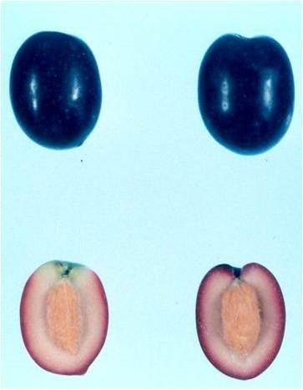
Position A Rotation du fruit à 90º Position B
la plus asymétrique la plus symétrique

(d) Fruit immature : toutes les observations sur le fruit immature doivent être effectuées lorsque 10% des fruits sur l’arbre sont colorés. Le fruit à observer doit être pleinement développé et ne doit pas encore être coloré.

(e) Noyau : toutes les observations sur le noyau doivent être effectuées sur des noyaux secs bien nettoyés provenant du même échantillon que celui qui a été utilisé aux fins d’observations sur le fruit. Pour le noyau, deux positions (A et B) sont utilisées. La position A est la position où l’organe montre sa plus grande asymétrie. La position B s’obtient à partir de la position A en effectuant une rotation à 90º le long de l’axe longitudinal de façon à présenter la partie la plus développée de l’organe à l’observateur.

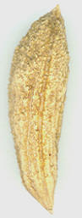Rotation du noyau à 90º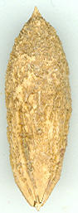
Position A Position B
la plus asymétrique la plus symétrique

8.2 Explications portant sur certains caractères
Ad. 1 : Arbre : vigueur

La vigueur de l’arbre est appréciée sur la base de l’abondance globale de la végétation, qui comprend le développement de la frondaison aussi bien en hauteur qu’en volume.

Ad. 2 : Arbre : port

Le port de l’arbre indique la position naturelle des branches et des rameaux.

Ad. 3 : Arbre : densité du feuillage

La densité du feuillage fait référence à l’abondance globale de la végétation de ce feuillage. Les mesures ci-après doivent être prises en considération : longueur des entre-nœuds, nombre et vigueur des rameaux ainsi que taille des feuilles.

Ad. 4 : Rameau fructifère : nombre de ramifications latérales

Les observations doivent être effectuées sur 5 rameaux fructifères de chaque arbre.
Ad. 7: Limbe : rapport longueur/largeur

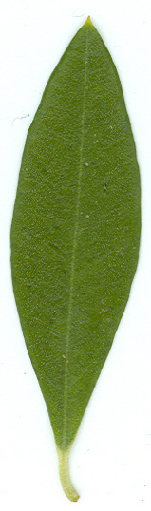 | 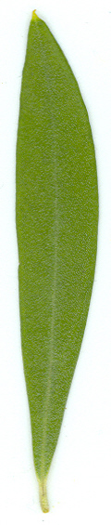 | 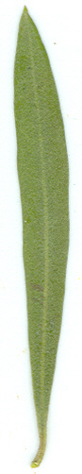
3 | 5 | 7
légèrement allongé | modérément allongé | très allongé

Ad. 9 : Limbe : courbure de l’axe longitudinal

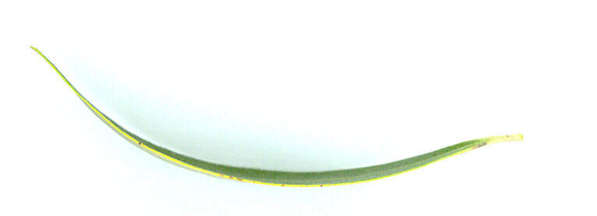 | 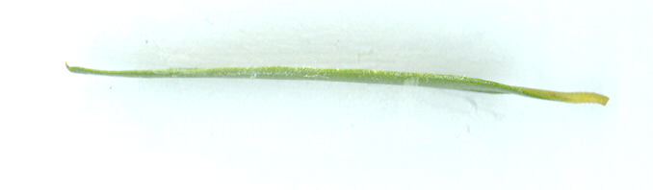 | 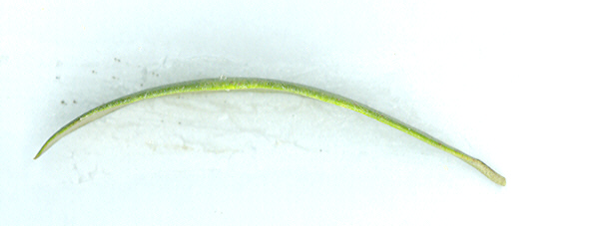
1 | 2 | 3
incurvé | droit | recourbé

Ad. 11 : Inflorescence : longueur
Ad. 12 : Inflorescence : largeur

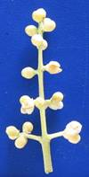

Ad. 13 : Fleur : port du lobe de la corolle

 |  | 
1 | 2 | 3
dressé | horizontal | réfléchi

Ad. 17 : Fruit : forme en position A

 |  |  |  | ← partie la plus large →
 |  |  |  | (en dessous du milieu) |  | au milieu |  | (au-dessus du milieu)
large (comprimée)←largeur (rapport longueur/largeur)→étroite (allongée)

2
oblongue
 |  |  |   1  ovale |  |   4  elliptique |  |   6  obovale

5
circulaire

Ad. 25 : Fruit : mamelon

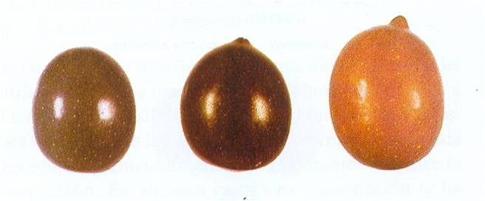
1 | 2 | 3
absente ou faible | moyenne | forte

Ad. 26 : Fruit : forme de la base en position A

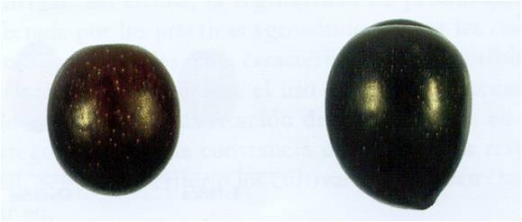
1 |  | 3
arrondie | tronquée

Ad. 27 : Fruit : pruine à la surface

Les observations doivent être effectuées sur un fruit complètement mûr. La pruine est la glaucescence présente sur la peau, qui peut être supprimée par frottement.

Ad. 28 : Noyau : forme en position B

 |  | ← partie la plus large→
 |  | (en dessous du milieu) | au milieu | (au-dessus du milieu)

large (comprimée) ← largeur (rapport longueur/largeur)→ étroite (allongée) |  | 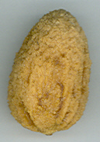  1  ovale | 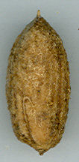  2  oblongue | 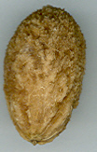  5  obovale
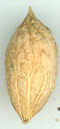
3
elliptique
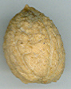
4
circulaire

Ad. 33 : Noyau : symétrie en position A
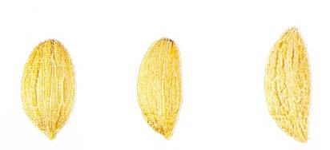
1 | 2 | 3
symétrique | légèrement asymétrique | fortement asymétrique

Ad. 34 : Noyau : symétrie en position B

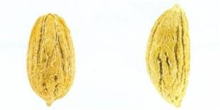
1 | 3
symétrique | fortement asymétrique

Ad. 35 : Noyau : Nombre de cannelures à l’extrémité basale

Compter le nombre de cannelures visibles à partir du point d’insertion pédonculaire.

Ad. 36 : Noyau : distribution des sillons fibrovasculaires à l’extrémité basale

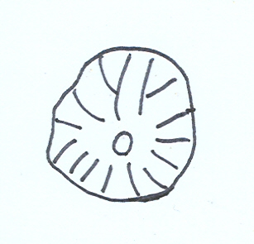 | 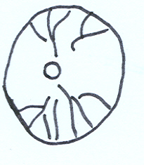
1 | 3
répartis uniformément | fortement regroupés au niveau de la suture

Ad. 37 : Noyau : forme du sommet en position A

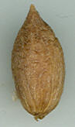 | 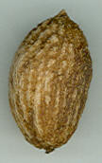 | 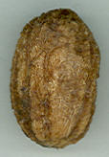
1 | 2 | 3
pointu | obtus | arrondi

Ad. 38 : Noyau : mucron

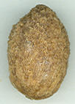
1 | 9
absent | présent

Ad. 39 : Noyau : forme de la base en position A

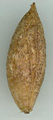 | 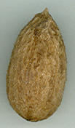 |  | 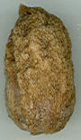
1 | 2 |  | 3
pointue |  | arrondie |  | tronquée

Ad. 41 : Époque de maturité du fruit

L’époque de maturité du fruit se situe au moment où 80% des fruits sur l’arbre sont colorés.

Bibliographie
Barranco, D., Rallo, L. 1984: Las variedades de olivo cultivadas en Andalucía. Ministerio de Agricultura. Junta de Andalucía, Madrid, ES

Barranco, D., Cimato A., Fiorino P., Rallo L., Touzani A., Castañeda C., Serafini F., Trujillo I. 2000: World catalogue of olive varieties. International Olive Oil Council, Madrid, ES

Barranco, D., Trujillo I., Rallo L. 2005: Libro I Elaiografıa Hispanica, p. 45–231. In: Rallo L., Barranco D., Caballero J.M., Del Rio C., Martin A., Tous J., Trujillo I. (eds.). Variedades de olivo en España. Junta de Andalucía. MAPA y Ediciones Mundi-Prensa, Madrid, ES

Moutier N. (coord.), Pinatel C., Martre A., Roger J.P., Khadari B., Burgevin J.F., Ollivier D., Artaud J., 2004. Identification et caractérisation des variétés d'olivier cultivées en France - tome 1. Naturalia publications, Turriers. 248 p.

Moutier N. (coord.), Pinatel C., Martre A., Roger J.P., Khadari B., Burgevin J.F., Ollivier D., Artaud J., 2011. Identification et caractérisation des variétés d'olivier cultivées en France - tome 2. Naturalia publications, Turriers (sous presse)

Questionnaire technique
QUESTIONNAIRE TECHNIQUE |  |  |  | Page {x} de {y} |  | Numéro de référence :
 |  |  |  |  |  | Date de la demande :
 |  |  |  |  |  | (réservé aux administrations)
QUESTIONNAIRE TECHNIQUE
à remplir avec une demande de certificat d’obtention végétale

1. Objet du questionnaire technique
1.1 Nom botanique |  |  | Olea europaea L.
1.2 Nom commun |  |  | Olivier
2. Demandeur
Nom
Adresse
Numéro de téléphone
Numéro de télécopieur
Adresse électronique
Obtenteur (s’il est différent du demandeur)
3. Dénomination proposée et référence de l’obtenteur
Dénomination proposée
(le cas échéant)

Référence de l’obtenteur
#4. Renseignements sur le schéma de sélection et la méthode de multiplication de la variété

  - Schéma de sélection

Variété résultant d’une :

4.1.1 Hybridation

a) hybridation contrôlée [ ]
(indiquer les variétés parentales)

(…………………..……………..…) x (……………..…………………..…)
parent femelle parent mâle

b) hybridation à généalogie partiellement inconnue [ ]
(indiquer la ou les variété(s) parentale(s) connue(s))

(…………………..……………..…) x (……………..…………………..…)
parent femelle parent mâle

c) hybridation à généalogie totalement inconnue [ ]

4.1.2 Mutation [ ]
(indiquer la variété parentale)

4.1.3 Découverte et développement [ ]
(indiquer le lieu et la date de la découverte, ainsi que la méthode de développement)

4.1.4 Autre [ ]
(préciser)

  - Méthode de multiplication de la variété

4.2.1 Multiplication végétative

a) boutures [ ]

b) multiplication in vitro [ ]

c) autre (préciser) [ ]

4.2.2 Semences [ ]

4.2.3 Autre [ ]
(veuillez préciser)

5. Caractères de la variété à indiquer (le chiffre entre parenthèses renvoie aux caractères correspondants dans les principes directeurs d’examen; prière d’indiquer la note appropriée).

 | Caractères |  |  |  |  |  | Exemples |  |  | Note
5.1  (2) | Arbre : port
 | dressé |  |  |  |  |  | Alameño de Cabra |  |  | 1[ ]
 | étalé |  |  |  |  |  | Picual |  |  | 3[ ]
 | retombant |  |  |  |  |  | Sikitita |  |  | 5[ ]
5.2  (16) | Fruit : poids
 | très faible |  |  |  |  |  |  |  |  | 1[ ]
 | très faible à faible |  |  |  |  |  |  |  |  | 2[ ]
 | faible |  |  |  |  |  | Koroneiki |  |  | 3[ ]
 | faible à moyen |  |  |  |  |  |  |  |  | 4[ ]
 | moyen |  |  |  |  |  | Carrasqueño de la Sierra |  |  | 5[ ]
 | moyen à élevé |  |  |  |  |  |  |  |  | 6[ ]
 | élevé |  |  |  |  |  | Picudo |  |  | 7[ ]
 | élevé à très élevé |  |  |  |  |  |  |  |  | 8[ ]
 | très élevé |  |  |  |  |  | Gordal Sevillana |  |  | 9[ ]
5.3  (22) | Fruit : couleur du lavis à pleine maturité
 | violet moyen |  |  |  |  |  | Ascolana Tenera |  |  | 1[ ]
 | violet foncé |  |  |  |  |  | Maurino, Mission,  Verdial de Huevar |  |  | 2[ ]
 | noire |  |  |  |  |  | Picual |  |  | 3[ ]
 | Caractères |  |  |  |  |  | Exemples |  |  | Note
5.4  (23) | Fruit : symétrie en position A
 | symétrique |  |  |  |  |  | Manzanilla de Sevilla |  |  | 1[ ]
 | légèrement asymétrique |  |  |  |  |  | Hojiblanca,  MGS MARIENSE |  |  | 2[ ]
 | fortement asymétrique |  |  |  |  |  | Picudo |  |  | 3[ ]
5.5  (24) | Fruit : forme du sommet en position A
 | pointu |  |  |  |  |  | Cornezuelo de Jaén |  |  | 1[ ]
 | obtus |  |  |  |  |  | Coratino,  Gordal Sevillana |  |  | 2[ ]
 | arrondi |  |  |  |  |  | Manzanilla de Sevilla,  MGS GRAP541 |  |  | 3[ ]
5.6  (25) | Fruit : mamelon
 | absente ou faible |  |  |  |  |  | Hojiblanca |  |  | 1[ ]
 | moyenne |  |  |  |  |  | Pajarero |  |  | 2[ ]
 | forte |  |  |  |  |  | Limoncillo,  MGS ASC315 |  |  | 3[ ]
5.7  (31) | Noyau : rapport longueur/largeur
 | légèrement allongé |  |  |  |  |  | Arbequina |  |  | 1[ ]
 | modérément allongé |  |  |  |  |  | Barouni |  |  | 2[ ]
 | très allongé |  |  |  |  |  | Bella di Cerignola |  |  | 3[ ]
 | Caractères |  |  |  |  |  | Exemples |  |  | Note
5.9  (32) | Noyau : poids
 | très faible |  |  |  |  |  |  |  |  | 1[ ]
 | très faible à faible |  |  |  |  |  |  |  |  | 2[ ]
 | faible |  |  |  |  |  | Arbequina |  |  | 3[ ]
 | faible à moyen |  |  |  |  |  |  |  |  | 4[ ]
 | moyen |  |  |  |  |  | Imperial, Itrana |  |  | 5[ ]
 | moyen à élevé |  |  |  |  |  |  |  |  | 6[ ]
 | élevé |  |  |  |  |  | Barouni, Picudo |  |  | 7[ ]
 | élevé à très élevé |  |  |  |  |  |  |  |  | 8[ ]
 | très élevé |  |  |  |  |  | Gordal Sevillana |  |  | 9[ ]
5.8  (38) | Noyau : mucron
 | absent |  |  |  |  |  | Lucio,  MGS MARIENSE |  |  | 1[ ]
 | présent |  |  |  |  |  | Chorruo,  MGS GRAP561 |  |  | 9[ ]
5.9  (40) | Noyau : rugosité de la surface
 | légère |  |  |  |  |  | Lechin de Sevilla |  |  | 1[ ]
 | moyenne |  |  |  |  |  | Cacereña,  Manzanilla de Sevilla |  |  | 2[ ]
 | forte |  |  |  |  |  | Bodoquera,  MGS ASC315 |  |  | 3[ ]
6. Variétés voisines et différences par rapport à ces variétés

Veuillez indiquer dans le tableau ci-dessous et dans le cadre réservé aux observations en quoi votre variété candidate diffère de la ou des variété(s) voisine(s) qui, à votre connaissance, s’en rapproche(nt) le plus. Ces renseignements peuvent favoriser la détermination de la distinction par le service d’examen.

Dénomination(s) de la ou des variété(s) voisine(s) de votre variété candidate |  | Caractère(s) par lequel ou lesquels votre variété candidate diffère des variétés voisines |  |  | Décrivez l’expression du ou des caractère(s) chez la ou les variété(s) voisine(s) |  |  | Décrivez l’expression du ou des caractère(s) chez votre variété candidate
Exemple |  | Fruit : poids |  |  | faible |  |  | moyen
Observations :

#7. Renseignements complémentaires pouvant faciliter l’examen de la variété

7.1 En plus des renseignements fournis dans les sections 5 et 6, existe-t-il des caractères supplémentaires pouvant faciliter l’évaluation de la distinction de la variété?

Oui [ ] Non [ ]

(Dans l’affirmative, veuillez préciser)

7.2 Des conditions particulières sont-elles requises pour la culture de la variété ou pour la conduite de l’examen?

Oui [ ] Non [ ]

(Dans l’affirmative, veuillez préciser)

8. Autorisation de dissémination

a) La législation en matière de protection de l’environnement et de la santé de l’homme et de l’animal soumet-elle la variété à une autorisation préalable de dissémination?

Oui [ ] Non [ ]

b) Dans l’affirmative, une telle autorisation a-t-elle été obtenue?

Oui [ ] Non [ ]

Si oui, veuillez joindre une copie de l’autorisation.

9. Renseignements sur le matériel végétal à examiner ou à remettre aux fins de l’examen

9.1 L’expression d’un ou plusieurs caractère(s) d’une variété peut être influencée par divers facteurs, tels que parasites et maladies, traitement chimique (par exemple, retardateur de croissance ou pesticides), culture de tissus, porte-greffes différents, scions prélevés à différents stades de croissance d’un arbre, etc.

9.2 Le matériel végétal ne doit pas avoir subi de traitement susceptible d’influer sur l’expression des caractères de la variété, sauf autorisation ou demande expresse des autorités compétentes. Si le matériel végétal a été traité, le traitement doit être indiqué en détail. En conséquence, veuillez indiquer ci-dessous si, à votre connaissance, le matériel végétal a été soumis aux facteurs suivants :

a) Micro-organismes (p. ex. virus, bactéries,
phytoplasmes) Oui [ ] Non [ ]

b) Traitement chimique (p. ex. retardateur de croissance,
pesticides) Oui [ ] Non [ ]

c) Culture de tissus Oui [ ] Non [ ]

d) Autres facteurs Oui [ ] Non [ ]

Si vous avez répondu “oui” à l’une de ces questions, veuillez préciser.

……………………………………………………………

10. Je déclare que, à ma connaissance, les renseignements fournis dans le présent questionnaire sont exacts :

Nom du demandeur

Signature Date

[Fin du document]

* Ces noms, corrects à la date d’adoption des présents principes directeurs d’examen, peuvent avoir été révisés ou actualisés. [Il est conseillé au lecteur de se reporter au code taxonomique de l’UPOV, sur le site Web de l’UPOV (www.upov.int), pour l’information la plus récente.]
# Les autorités peuvent prévoir que certains de ces renseignements seront indiqués dans une section confidentielle du questionnaire technique.
# Les autorités peuvent prévoir que certains de ces renseignements seront indiqués dans une section confidentielle du questionnaire technique.

